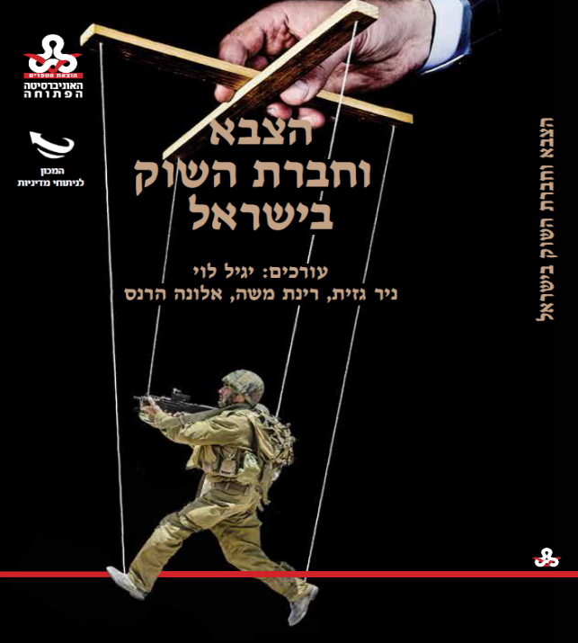
פברואר 2019
ספר חדש: הצבא וחברת השוק בישראל
עורכים: יגיל לוי, ניר גזית, רינת משה, אלונה הרנס

חברת השוק ממלאת תפקיד בעל חשיבות בעיצובו של הצבא בישראל ותפקיד זה הולך ומתעצם בעשור השני של שנות האלפיים. הלחצים לקיצוץ תקציבי הצבא, העיצוב מחדש של מדיניות כוח האדם באופן המושפע משיקולים כלכליים, העיסוק הגובר של קציני הצבא בניהול כלכלי, השימוש בתמריצים כלכליים כדי לאייש את השורות, שילוב שירותים של מיקור חוץ בתפעולו של הצבא – כל אלו הם ביטויים מובהקים לשינוי החברתי-תרבותי ולאופנים שהצבא מתאים בהם את התנהלותו לתכתיביה של חברת השוק, ובהם עוסק הספר הצבא וחברת השוק בישראל.
הספר יוצא בעיתוי קולע: הוויכוח בצמרת הצבא על ביקורתו הנוקבת של נציב קבילות החיילים, האלוף במילואים יצחק בריק, על חוסר מוכנותו של צבא היבשה למלחמה. מאמרי הספר מציעים פרספקטיבה רחבה להבנת הביקורת והוויכוח שהתעורר סביבה. מוצע לראות בביקורת השתקפות של התהוותו של כשל ניהולי ומשבר אמון של אנשי הקבע בצבא כתוצאה מתהליך מתמשך שבמהלכו אימץ הצבא את תרבותה הניהולית של חברת השוק: הפרטה בלתי מבוקרת, פגיעה ביציבות התעסוקתית של משרתי הקבע, צמצום כוח אדם שאינו מותאם לעומס המשימות, ועוד. הספר דן בהשפעות ההדדיות בין הצבא לבין חברת השוק. בין הנושאים הנדונים בו: מסגרת מושגית לבירור היחסים בין הצבא לבין חברת השוק, ההשפעות של חברת השוק על התרבות הארגונית של הצבא, ההשפעה הניאו-ליברלית על עיצוב מודל הקבע, השימוש בתמריצים כלכליים לגיוס חרדים, החדירה של מוטיבציות קרייריסטיות של קצינים לתחום הניהול המבצעי, תרומתה של התרבות הצבאית לשוק הפרטי ועוד.
מאמרי הספר מציעים תובנות מעניינות. להלן מספר דוגמאות. המאמר הפותח של פרופ' יגיל לוי מניח תשתית מושגית להבנת מערכת היחסים בין הצבא לשוק. הוא מראה כיצד תכנית הייצוב הכלכלית של 1985, שהדבירה את האינפלציה, לא רק צמצמה את ההשקעה בצבא כשיעור מהתוצר המקומי הגולמי, אלא עיצבה דפוס חדש של ביקורת ציבורית על משאביו של הצבא. במרכזה של ביקורת זו עומדת הציפייה לצמצום משאבי הצבא במנותק מהמשימות שהדרג הפוליטי מכתיב לו, וביקורת שלא עוד ממוקדת בתשומות המושקעות הצבא, אלא בתפוקות, כלומר, מה רמת הביטחון שהאזרחים מקבלים תמורת ההשקעה, הנתפסת כגבוהה, ומה הערך הכלכלי של התפוקה הזאת, ולכן גם של ההשקעה בביטחון. הצבא, מראה לוי, מסתגל לביקורת זו, הסתגלות שהיא תרבותית ולא רק חומרית, למשל באימוץ שיח כלכלי ובעריכת רפורמות המשרתות את השיח הזה יותר מאשר את עקרונות היעילות הכלכלית.
מאמרה של ד"ר אלונה הרנס, בעברה יועצת ארגונית בצבא, מציג כיצד הוטמעו בצה"ל שתי גישות ניהול שאומצו מהמגזר העסקי: בראשית שנות ה- 90 של המאה הקודמת אומצה גישת ה- TQM. בסוף אותו עשור, עם דעיכת אופנת ה- TQM, אומץ הרעיון של השוק כמודל מבני לצה"ל ובתוכו הפרקטיקה של התכנון האסטרטגי. מאמרו של ד"ר מוטי ספראי, בעברו הקרוב חוקר במרכז מדעי ההתנהגות של הצבא, מותח ביקורת על מודל הקבע החדש שאימץ הצבא. לדבריו, מודל זה מכוון לערכים ניאו-ליברליים אף יותר מן המודל המקובל בצבאות המערב. מאמרה של ד"ר כרמית פדן (בשיתוף עם פרופ' איל בן ארי), אף היא בעברה חוקרת במרכז מדעי ההתנהגות של צה"ל, מראה כיצד מפקדים נהיים לדומים למנהלים בחברות מסחריות בכך שמשקיעים מאמץ פיזי ורגשי בקידום הקריירה שלהם. הדבר מתבטא דווקא בפעילות צבאית-מבצעית, קרי בליבה הארגונית של הצבא, היכן שנצפה לחדירה המצומצמת ביותר של הגיון הכלכלה הניאו-ליברלית לצבא.
עורכי הספר הם חוקרים של מערכת היחסים צבא-חברה:
פרופ' יגיל לוי, האוניברסיטה הפתוחה
ד"ר ניר גזית, המרכז האקדמי רופין
גב' רינת משה, אוניברסיטת בר-אילן
ד"ר אלונה הרנס, אוניברסיטת בר- אילן

תוכן העניינים:
- הקדמה / יגיל לוי, ניר גזית, רינת משה ואלונה הרנס
- הצבא וחברת השוק: מסגרת מושגית / יגיל לוי
- המוסד, העיסוק והשוק: בחינת יחסי הצבא וחברת השוק מנקודת מבטם של ההגיונות המוסדיים / אלונה הרנס
- כשניאו־ליברליזם פוגש את "צבא העם": השינוי ב"צבא העם" כפי שהוא משתקף בשינויים במודל שירות הקבע / מוטי ספראי
- צבא השוק ו"הפרדוקס החרדי" / אסף מלחי
- מפקדים כ"יזמי קריירה": הבניית מבצעים צבאיים טקטיים ככלי לניהול קריירה / כרמית פדן ואיל בן־ארי
- נרטיבים ביטחוניים: המיליטריזם הישראלי ושוק הביטחון/ אראלה גרסיאני

לפרטים נוספים, נא לפנות לדוברת האוניברסיטה הפתוחה, אפרת לבנה, efratli@openu.ac.il, 052-3909007.

